Se fură terenuri publice sub protecția lui Ion Ceban
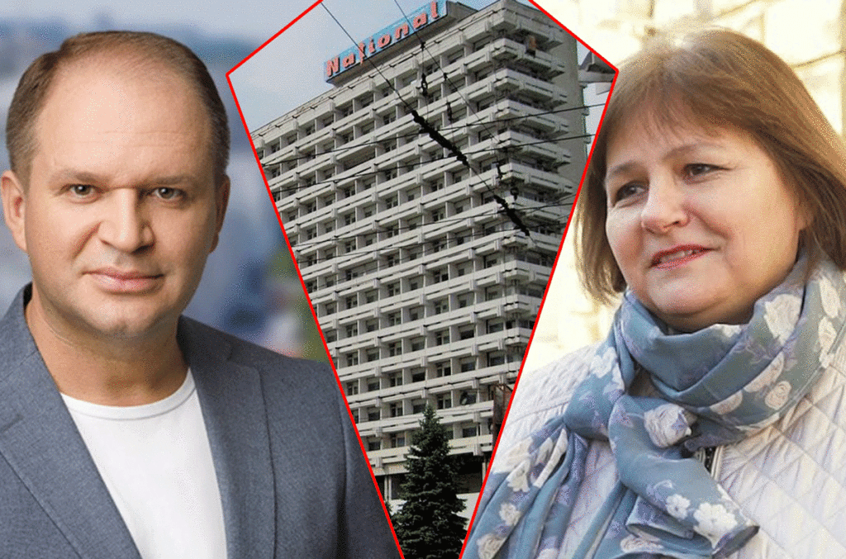
Și din nou vine ziua de luni, când la ședința serviciilor primăriei, primarul general Ion Ceban se va victimiza și îi va acuza pe toți din jur că fac politică.
Săptămâna trecută în spațiul public au apărut din nou informații care confirmă ilegalitățile ce au loc în cadrul primăriei municipiului Chișinău și Direcția Generală Arhitectură, Urbanism și Relații Funciare.
Despre schemele imobiliare din Chișinău susținute de către unii funcționari publici care dețin funcții de importanță majoră de zeci de ani, tot se vorbește și publică pe diverse platforme media. Pentru locuitorii capitalei astfel de noutăți nu mai sunt uimitoare deoarece, în majoritatea cazurilor nimeni nu este tras la răspundere. Se vorbește puțin în presă, urmează o serie de schimburi de replici și acuzații ping pong între aleșii poporului, apoi, totul se liniștește și trece în etapa de așteptare a unor decizii din partea organelor de drept, a căror răspunsuri nu le mai găsești capătul.
De această dată este vorba de demolarea Hotelului Național. Viceprimarul Victor Chironda, a ieșit într-o conferință de presă în care a făcut dezvăluiri despre ilegalitățile din cadrul DGAURF, în frunte cu arhitecta șefă Svetlana Dogotaru. Acesta acuză responsabila, de dezvoltarea urbană a capitalei, de falsuri în acte și tentativă de trafic și de influență din partea unui consilier municipal din partidul ȘOR, Valerii Klimenko.
Care e problema de fapt?
Să le luăm pe rând, pentru că istoria Hotelului Național este destul de lungă. Aici o să ne oprim pe scurt la câteva situații care demonstrează, abuz în serviciu și protejarea schemelor imobiliare și protejarea a funcționarilor comozi primarului Ion Ceban.
Hotelul Național este o proprietate privată de prin anul 2006. Starea clădirii o cunosc toți chișinăuienii, o locație din centrul capitalei deseori folosită ca acoperiș pentru persoanele fără adăpost dar și un cuib pentru iubitorii de droguri. Inițial se discuta renovarea hotelului, apoi proprietarul a decis că este mai rentabil să-l demoleze și să construiască altceva în loc.
În luna aprilie 2021 DGAURF, în frunte cu arhitecta șefă Svetlana Dogotaru a pregătit un proiect de desființare a hotelului și l-a transmis viceprimarului Victor Chironda spre semnare. Acesta analizând dosarul a depistat nereguli în documentația de urbanism și nu a acceptat să semneze proiectul cu probleme, sesizând Procuratura mun. Chișinău, care ulterior a transmis dosarul spre examinare către Centrul Național Anticorupție.
În luna mai 2021, în timp ce viceprimarul Victor Chironda se afla în concediu, arhitecta șefă nu a pierdut timpul în zadar și a făcut o serie de pași a căror legalitate este sub semnul întrebării, pentru a mișca lucrurile din loc.
Retragerea dosarului de la CNA și semnarea proiectului de demolare
Viceprimarul Ilie Ceban, în momentul când celălalt viceprimar era în concediu, a solicitat de la CNA restituirea dosarului depus de Victor Chironda, iar, ulterior a semnat autorizația de demolare a Hotelului Național.
Acest lucru s-a întâmplat destul de repede. Consiliul urbanistic pe lângă DGRAUF a aprobat un concept de proiect prin care admite demolarea hotelului, cu condiția organizării unui concurs de arhitectură care va identifica soluția optimă pentru înlocuirea hotelului și amenajarea spațiului public adiacent.
Important de menționat aici: conform normelor legale, aprobarea demolării este posibilă doar dacă există un plan urbanistic de detaliu, care se face în baza unui concept cu soluții volumetrice pentru construcțiile ce urmează să înlocuiască hotelul Național.
Pentru a încurca și mai mult lucrurile, arhitecta șefă DGRAUF, Svetlana Dogotaru, a falsificat un proces verbal din trecut, adică cel din 11 martie 2021, din care a exclus condiția organizării unui concurs de arhitectură și necesitatea adoptării unui plan urbanistic de detaliu până la emiterea autorizației de desființare a clădirilor complexului Hotelului Național.
Conform art. 332 din Codul Penal, înscrierea de către o persoană publică în documentele oficiale ale unor date vădit false, precum și falsificarea unor astfel de documente, dacă aceste acțiuni au fost săvârșite din interes material sau din alte interese personale, se pedepsesc cu amendă în mărime de la 850 la 1350 unități convenționale sau cu închisoare de până la 2 ani, cu privarea de dreptul de a ocupa anumite funcții pe termen de la 2 la 5 ani.
Printre acest șir de ilegalități, schița de proiect propusă în aprilie diferă de cea aprobată în iunie, astfel, se încearcă inducerea în eroare a opiniei publice, iar beneficiarul, prin acte ilegale ar putea obține și acapara terenul municipalității din preajma hotelului, ceea ce va cauza prejudicii municipalității. Pe scurt, se ia din terenul public care ar putea fi amenajat pentru locuitorii capitalei și se dă în proprietate privată.
Primarul Ion Ceban apără interesele mafiei imobiliare
După toate aceste informații despre falsificarea unor acte oficiale cu scopul de a deposeda municipalitatea de terenuri publice și apariția unui complex enorm într-o zonă și așa aglomerată, fără a fi luată în calcul opinia cetățenilor, dar și a experților din domeniul urbanismului, primarul Ion Ceban, continuă jocul și susține schemele mafiei imobiliare care se fac chiar sub nasul său.
Primarul Ion Ceban, în loc să facă acțiuni pentru a clarifica situația și să demonstreze că într-adevăr îi pasă de proprietatea publică și de felul în care se dezvoltă municipiul Chișinău, vine cu acuzații la adresa celui care a îndrăznit să vorbească despre ilegalitățile din cadrul DGRAUF.
Primarul Ion Ceban, a creat un grup de lucru care va analiza de ce viceprimarul Victor Chironda a absentat de la serviciu în timpul concediului legal în care se afla.
Acest lucru demonstrează din nou că Ion Ceban apără ilegalitățile din domeniul urbanismului și construcțiilor la care participă arhitecta șefă, Svetlana Dogotaru. Prin acțiunile iresponsabile ale primarului Ion Ceban, acesta promovează interesele ilegale ale mafiei imobiliare din mun. Chișinău, realizate prin înstrăinarea terenurilor municipalității și permiterea construcțiilor ilegale.
Ar fi de re râs, dacă nu de plâns.
Asistăm la un spectacol al iresponsabilității primarului general Ion Ceban, care acoperă falsurile și ilegalitățile comise de către subalternii săi.
Nu este pentru prima dată când arhitecta șefă a mun. Chișinău, Svetlana Dogotaru este în cârdășie cu mafia imobiliară. Exemple de participare a acesteia la schemele imobiliare ilegale, care duc la distrugerea urbană a mun. Chișinău sunt multe. Unul din cele mai răsunătoare proiecte dubioase este cel de lângă Grădina Botanică, unde urmează să fie construit un complex imens de blocuri locative în care vor trăi circa 2000 de locuitori, fără a fi luată în considerarea lipsa infrastructurii de transport și absența școlilor și grădinițelor din apropiere.
Este clar vizibil că Ion Ceban, prin acțiunile sale, nu face altceva decât să alimenteze mafia imobiliară, să fure din terenul public și să promoveze proiecte care vor sufoca străzile din capitală.
iunie 20, 2021

http://sergiubejenari.blog/?p=385

